初步澄清MEMC & PQ DI/RTNR的方法
MEMC DEBUG FLOW
- MEMC By pass
0xb802847c[18:16] = 0 //DOUBLE BUFFER OFF
0xb8028100[13] = 0
## 120HZ Panel, 或I-domain source 非120 的case 無法使用. 使用畫面會亂掉
- 如果by pass memc 現象消失, → 找MEMC 人員

- 從右邊MEMU切到tru-motion off, 或從左測MENU PICTURE mode切到 game mode
- 如果抖動或拉絲的現象消失, → 找MEMC 人員
- Internal pattern gen : 試測時請一次只開一個, 回報畫面是穩定的還是會抖動
- domain pattern gen b8022210[27] ← 1,
D- domain pattern gen b8029000[1..0] ←1
B809d01c[0]: MEMC output pattern gen
B8099120[7]: MEMC input pattern gen
- 請回報, 4 個pattern gen 的結果, 完全正常或是會抖動,

- 將 MEMC Auto 關掉
B8099018[21] = 1:lock 0:unlock (input interrupt)
B809D008[2] = 1:lock 0:unlock (output interrupt)
E.如果懷疑是DI, MCNR 問題
force 2D→0xb8024010[19] = 1
- 如果抖動或拉絲的現象消失, → 找PQ 人員
- 讀回status:
參考MEMC check LIST: 第10項之後.

MEMC check LIST
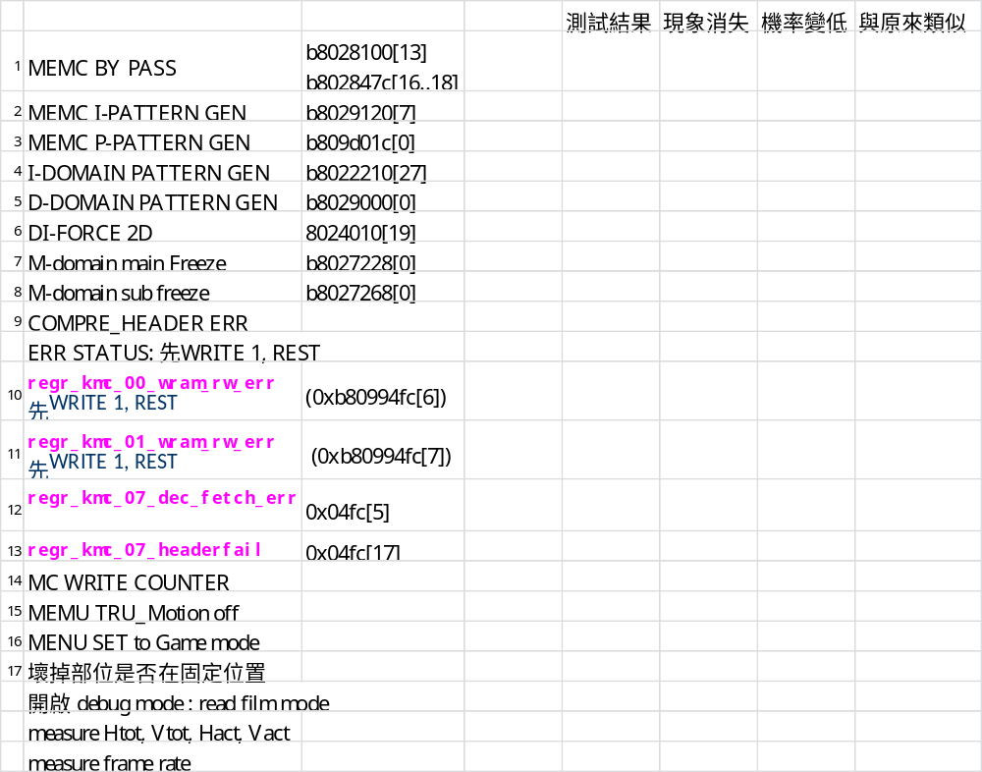

判斷方法:

拉絲:
如果是頻寬: 10,11, 12,13 會有error
如果是MEM 踩到: 12,13 會有ERROR, 但10,11 不會有error

拉絲:
如果是phase table 壞掉, 沒寫對, → 會一直拉絲
如果是 頻寬拿不到資料, 只會暫時
如果是”被”踩到, … 會有各種情形 → 須用 DCMT, SB2 monitor 手法確認

卡頓:
- Timing: 請先確定 VTOTAL, HTOTAL, VACT, HACT
VTOTAL 不能小於: 2160+45,
- Timing: frame rate
Cadence: 開啟debug mode, 看 cadence 偵測是否正確, cadence 是否會跳動
- Phase table 是否正常:
- Drop/repeat Frame
- VO Drop/repeat
看log
- M-domain Drop/Repeat
看 log

#可以用Tool檢查是否是frame rate或cadence有改變 :
RTICE -> MEMC -> Debug show
a. 7seg_show_switch (0xb809d6ec[27]) = 0:
七段碼的(從左邊數來)第二組中最左邊1位數字表示cadence
七段碼的(從左邊數來)第四組中最左邊2位數字表示input frame rate

b. 7seg_show_switch (0xb809d6ec[27]) = 1:
七段碼的(從左邊數來)第一組數字表示In V total
七段碼的第二組數字表示In H total
七段碼的第三組數字表示Out V total
七段碼的第四組數字表示Out H total

#開ＶＴＯＴＡＬ LOG的方法
開啟偵測V/H total 的LOG:
Enable bit : 0xb809d6ec[31]

以壞掉種類與原因:
- Input TIMING 不正常.
- BW 不均造成的暫態拉絲
- 常態拉絲
- 抖動:
Frame DROP / Repeat
VO DROP/repeat, M-domain drop/ repeat
相關功能: FIX LAST LINE, VO-EMPTY GATING,
Cadence / bad edit / fall back

